AI 기반 데이터 저널리스트 양성 과정
3차시 실습자료 — 영화 박스오피스 데이터 수집·정제·시각화

1. 수업 목표
- 공공 API(KOBIS 오픈API)로 실제 데이터를 요청하고 받아오는 과정을 직접 경험한다
- 파이썬 코드를 직접 짜지 않고, AI에게 요구사항을 설명해 코드를 받는 방식(질의응답형 코딩)을 익힌다
- 수집한 데이터를 CSV로 저장하고, 엑셀에서 정제·시각화까지 연결한다
- 일별 데이터와 '누적' 데이터의 차이를 이해하고, 원하는 기간의 통계를 직접 재구성할 수 있다

2. 실습 흐름 한눈에 보기
- ① KOBIS 오픈API 키 발급 (kobis.or.kr/kobisopenapi)
- ② 파이썬 설치 (python.org) + VS Code에서 실행 환경 준비
- ③ requests 라이브러리 설치 (pip install requests)
- ④ AI에게 요구사항을 설명해 '일별 박스오피스 TOP10' 코드 생성·실행
- ⑤ 결과를 CSV로 저장 → 엑셀에서 열어 정제 상태 확인
- ⑥ 엑셀 막대그래프로 시각화
- ⑦ 응용: 한 달치(7월) 데이터를 직접 누적 집계해 월간 TOP10 재구성

3. 코드를 읽는 데 필요한 최소 용어
코드를 직접 작성하지 않더라도, AI가 만들어준 코드를 '읽고 고칠 수 있으려면' 아래 개념은 알아야 합니다.
용어 | 쉬운 설명 | 이번 실습 속 예시
변수 (variable) | 데이터를 담는 상자 | url, KOBIS_KEY, TARGET_DATE
함수 (function) | 동작을 묶어둔 명령어 덩어리 | requests.get(), open()
반복문 (for) | 같은 작업을 여러 번 반복 | 10개 영화, 31일치를 하나씩 처리
조건문 (if) | 특정 조건일 때만 실행 | 이미 등장한 영화인지 확인
라이브러리 | 남이 만들어둔 기능 모음 | requests, csv, os, time
딕셔너리 (dict) | 이름표-값 짝으로 저장하는 서랍장 | {"영화제목": 누적관객수}
중첩 반복문 | 반복문 안에 반복문 | 31일 반복 안에서 영화 10개씩 반복
들여쓰기 | 공백으로 코드 블록을 구분 | for문 안쪽 줄은 반드시 들여쓰기

4. 실습 ① — 일별 박스오피스 TOP 10
KOBIS 오픈API는 문서(HTML)를 긁어오는 크롤링과 달리, JSON 형태로 데이터를 바로 반환합니다. 그래서 파싱(원하는 값 꺼내기)이 훨씬 간단합니다.
import requests
from datetime import datetime, timedelta

KOBIS_KEY = "발급받은_본인_키"
TARGET_DATE = (datetime.now() - timedelta(days=1)).strftime("%Y%m%d")

url = "http://kobis.or.kr/kobisopenapi/webservice/rest/boxoffice/searchDailyBoxOfficeList.json"
params = {"key": KOBIS_KEY, "targetDt": TARGET_DATE}

response = requests.get(url, params=params)
data = response.json()
box_office_list = data["boxOfficeResult"]["dailyBoxOfficeList"]

for movie in box_office_list:
rank = movie["rank"]
title = movie["movieNm"]
audience_today = movie["audiCnt"]
print(f"{rank}위 | {title} | {int(audience_today):,}명")
실행 결과 예시
1위 | 오디세이 | 642,096명
2위 | 스파이더맨: 브랜드 뉴 데이. | 298,746명
… (하략)

5. 흔히 만나는 문제와 해결
문제 상황 | 원인 | 해결
ModuleNotFoundError: No module named 'requests' | requests 라이브러리가 설치되지 않음 | 터미널에 pip install requests 입력
CSV 파일이 안 보임 | 코드 파일 위치가 아니라 터미널의 '현재 위치'에 저장됨 | os.path.dirname(__file__)로 저장 경로를 스크립트 위치에 고정
엑셀에서 한글이 깨짐 | 인코딩 설정 누락 | open() 시 encoding="utf-8-sig" 지정
누적관객수(audiAcc)를 월간 합계로 착각 | audiAcc는 개봉일부터의 전체 누적값 | 일별 audiCnt(당일 관객수)를 기간만큼 직접 합산

6. CSV → 엑셀 시각화
- 영화제목 열과 당일관객수 열을 함께 선택 (Ctrl로 떨어진 두 열 동시 선택)
- 삽입 → 차트 → 묶은 가로 막대형
- 차트 디자인 → 차트 요소 추가 → 데이터 레이블 → 바깥쪽 끝 (막대 위에 숫자 표시)
- 차트 제목을 'YYYYMMDD 일일 박스오피스 TOP10' 형식으로 직접 입력

7. 실습 ② — 한 달(7월) 치 데이터 직접 집계하기
KOBIS API는 '월간' 데이터를 따로 제공하지 않습니다. 그리고 일별 데이터 속 '누적관객수(audiAcc)'는 그 영화가 개봉한 날부터 지금까지의 전체 누적이라, 7월 한 달만의 수치가 아닙니다.
→ 그래서 7월 1일~31일, 매일의 '당일 관객수(audiCnt)'만 뽑아 영화별로 직접 더해 쌓아야 정확한 월간 집계가 됩니다. 이 과정에서 여러 값을 하나로 묶어 저장하는 '딕셔너리'와, 반복문 안에 반복문을 쓰는 '중첩 반복문' 개념이 새로 등장합니다.
movie_totals = {} # {"영화제목": {"audience": 누적관객수, "sales": 누적매출액}}

for date_str in date_list: # 7월 1일 ~ 31일, 31번 반복
params = {"key": KOBIS_KEY, "targetDt": date_str}
data = requests.get(url, params=params).json()
daily_list = data["boxOfficeResult"]["dailyBoxOfficeList"]

for movie in daily_list: # 그날의 영화 10편 반복
title = movie["movieNm"]
audience = int(movie["audiCnt"])
sales = int(movie["salesAmt"])
if title in movie_totals:
movie_totals[title]["audience"] += audience
movie_totals[title]["sales"] += sales
else:
movie_totals[title] = {"audience": audience, "sales": sales}

top10 = sorted(movie_totals.items(), key=lambda x: x[1]["audience"], reverse=True)[:10]

데이터 리터러시 포인트
"누적된 값이니 별도 계산이 필요 없다"고 생각하기 쉽지만, 그 누적이 어떤 기준 시점(개봉일부터? 이번 달부터?)의 누적인지를 반드시 확인해야 합니다. 기준 시점을 확인하지 않고 누적값을 그대로 인용하면 잘못된 통계가 기사화될 수 있습니다 — 이는 뒤에 배울 '저널리즘 윤리'·'팩트체킹' 파트와도 바로 연결되는 지점입니다.

7월 실습 결과 예시 (관객수 기준 TOP 5)
1위 호프 | 관객수 3,855,696명 | 매출액 41,666,598,780원
2위 스파이더맨: 브랜드 뉴 데이 | 관객수 1,660,405명 | 매출액 17,385,226,640원
3위 토이 스토리 5 | 관객수 1,190,688명 | 매출액 12,206,535,230원
4위 눈동자 | 관객수 1,149,351명 | 매출액 11,939,859,750원
5위 모아나 | 관객수 973,831명 | 매출액 10,367,924,280원

8. 데이터 시각화 과정 미리보기 — 어떤 도구를 배우나
MBC 커리큘럼표의 '데이터 시각화 뉴스 콘텐츠 제작' 과목에 나온 도구는 엑셀이 아니라 아래 두 계열입니다.
- Matplotlib · Seaborn — 파이썬 라이브러리. Matplotlib이 기본 그래프 도구, Seaborn은 그 위에서 색상·스타일을 더 쉽게 입혀주는 도구
- Power BI — 마이크로소프트의 노코드 시각화 툴. 엑셀 차트의 상위 버전으로, 대시보드 형태 구성과 자동 갱신이 특징
오늘 진행한 엑셀 막대그래프가 이 파트의 '쉬운 버전 체험'이었다면, 아래 실습은 그 다음 단계인 Matplotlib·Seaborn을 미리 맛본 것입니다.

9. 실습 ③ — Matplotlib·Seaborn으로 같은 데이터 시각화
같은 7월 박스오피스 데이터를 엑셀이 아니라 코드로 그려봅니다. 결과물은 비슷해 보이지만, 코드로 그리면 데이터가 바뀌어도 다시 실행만 하면 그래프가 자동으로 갱신된다는 차이가 있습니다.
import matplotlib.pyplot as plt
import matplotlib.font_manager as fm
import seaborn as sns
import os

# 한글 폰트 파일을 직접 지정 (전역 설정보다 확실한 방식)
WINDOWS_FONT = r"C:\Windows\Fonts\malgun.ttf"
kfont = fm.FontProperties(fname=WINDOWS_FONT)
plt.rcParams["axes.unicode_minus"] = False

titles = ["호프", "스파이더맨: 브랜드 뉴 데이", "토이 스토리 5", "눈동자", "모아나", ...]
audiences = [3855696, 1660405, 1190688, 1149351, 973831, ...]

sns.set_style("whitegrid")
fig, ax = plt.subplots(figsize=(10, 6))
bars = ax.barh(titles, audiences, color=sns.color_palette("Blues_r", len(titles)))
ax.invert_yaxis()

# 제목 · 축 이름 · 눈금 글자마다 폰트를 직접 못박아 넣는다
ax.set_title("2026년 7월 박스오피스 TOP10 (누적 관객수)", fontproperties=kfont)
ax.set_xlabel("누적 관객수 (명)", fontproperties=kfont)
ax.set_yticklabels(titles, fontproperties=kfont)

for bar, value in zip(bars, audiences):
ax.text(value + 30000, bar.get_y() + bar.get_height()/2, f"{value:,}", va="center")

plt.tight_layout()
plt.savefig("july_boxoffice_chart.png", dpi=150)
plt.show()

완성 결과
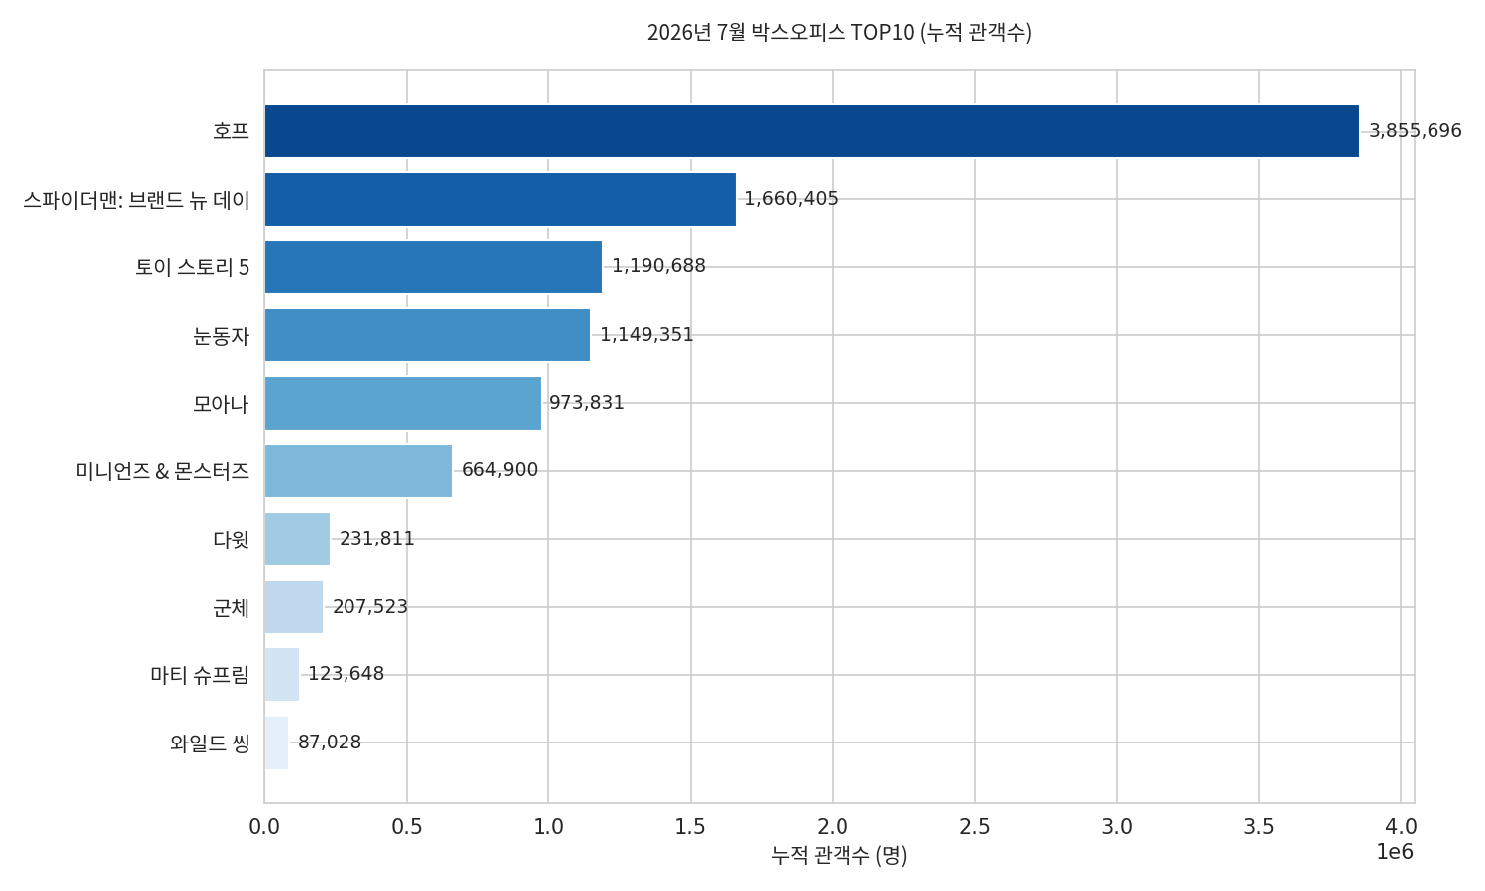

한글 폰트가 깨질 때 (실전에서 가장 자주 만나는 문제)
Matplotlib은 기본 폰트에 한글이 없어서, 아무 설정 없이 그리면 글자가 네모(□)로 깨져 나옵니다. 전역 설정(rcParams)으로 폰트 이름만 지정하는 방식은 컴퓨터 환경에 따라 무시되는 경우가 있어, 아래처럼 '글자가 들어가는 자리마다 폰트를 직접 못박아 넣는' 방식이 가장 확실합니다.
문제 상황 | 원인 | 해결
글자가 전부 네모(□)로 나옴 | matplotlib 기본 폰트에 한글이 없음 | 한글 폰트 파일 경로를 fontproperties로 직접 지정
rcParams로 폰트명만 지정했는데도 안 바뀜 | 전역 설정이 컴퓨터·버전에 따라 무시될 수 있음 | 제목·축·눈금 등 글자가 들어가는 곳마다 fontproperties=kfont 직접 부여
폰트 파일을 못 찾는다는 에러 | 폰트 파일명이 컴퓨터마다 다를 수 있음 | dir C:\Windows\Fonts\mal* 로 실제 파일명 먼저 확인

10. 다음 단계로 이어갈 수 있는 것
- 매출액 기준으로도 TOP10을 뽑아 관객수 순위와 비교 (순위가 달라지는 영화 찾기)
- 이 데이터를 AI에게 넘겨 '7월 박스오피스 결산 기사' 자동 생성해보기
- 같은 코드 구조(requests + JSON)를 공공데이터포털의 미세먼지·날씨 API 등 다른 주제에 응용해보기
- KOBIS 주간 박스오피스 API로 바꿔서 API 문서를 직접 찾아 적용해보는 심화 연습
- 같은 데이터를 Power BI 대시보드로 구성해보고, Matplotlib 방식과 장단점 비교해보기
※ 실습용 API 키는 개인 발급 키이며, 코드 공유 시 반드시 키 부분을 지우거나 별도 파일로 분리해서 배포할 것.

